# Лаб: Условни конструкции

Задачи за упражнение в клас и за домашно към курса ["Основи на програмирането" @ СофтУни](https://softuni.bg/courses/programming-basics).

Тествайте решенията си в **Judge** системата: [https://judge.softuni.bg/Contests/Index/2401#0](https://judge.softuni.bg/Contests/Compete/Index/2401#0)

## Празно Visual Studio Code проект (Blank Project)

Създайте празен проект във Visual Studio Code. Ще обединяваме решенията на всички задачи, под формата на отделни файлове в този проект. Тази възможност е изключително удобна, когато искаме да работим по няколко проекта и бързо да превключваме между тях или искаме да обединим логически няколко взаимосвързани проекта. Това ни помага да запазваме решенията на задачите отделно и да ги пазим, за да ги използваме за други задачи или преговор.

1. Стартирайте Visual Studio Code.
2. Създайте нова папка, която ще държи отделните решения. Ще се отвори диалогов прозорец, в който ще трябва да изберете нейната директория. Препоръчително е да именувате папката според темата на заданието, пример " **Conditional-Statements**"

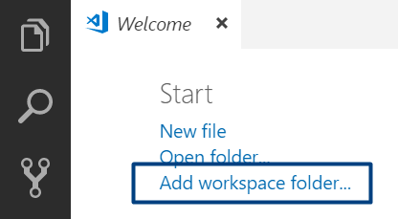

1. След това изберете папката, като работна среда, за да добавите файловете с JavaScript решенията на своите задачи в нея.

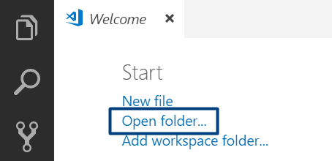

## Проверка за отлична оценка

Първата задача от тази тема е да се напише **функция**, която **чете оценка**, получена като аргумент и отпечатва "**Excellent!",** ако оценката е **5.50** или по-висока.

|  |  |  |  |  |  |  |  |  |  |  |
| --- | --- | --- | --- | --- | --- | --- | --- | --- | --- | --- |
| **вход** | **изход** |  | **вход** | **изход** |  | **вход** | **изход** |  | **вход** | **изход** |
| ("6") | Excellent! | ("5") | (няма изход) | ("5.50") | Excellent! | ("5.49") | (няма изход) |

### Насоки

1. Създайте **нов JavaScript файл** в съществуващата папка и го именувайте подходящо. Препоръчително е всеки скриптов файл да се казва, както името на задачата чието решение съдържа.

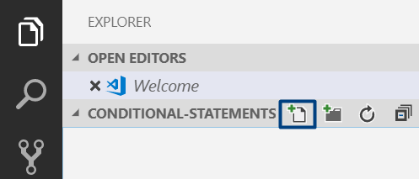

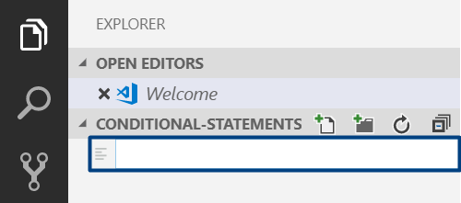

1. Съдържанието на новият файл ще се отвори в прозореца вдясно.

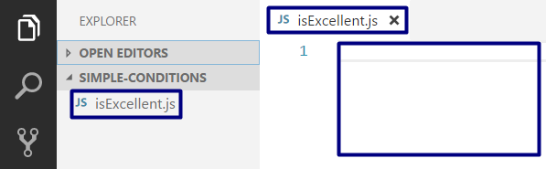

1. Отидете във файла **isExcellent.js** и създайте функцията **isExcellent(grade)**.:

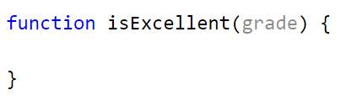

1. Направете проверка за стойността на оценката. Ако тя е по-голяма или равна на 5.50 отпечатайте изхода по условие:

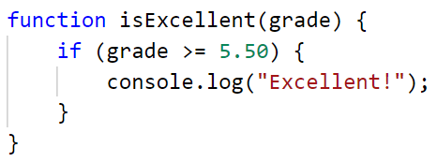

1. Извикайте функцията с различни входни стойности и я стартирайте с **Ctrl + F5**:

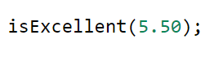 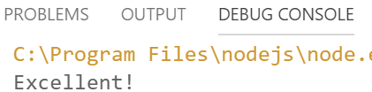

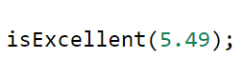 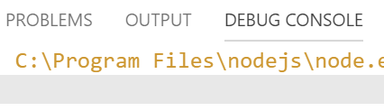

## Намиране на по-голямото число

Да се напише функция, която получава **две цели числа** и отпечатва **по-голямото от двете**.

### Примерен вход и изход

|  |  |  |  |  |  |  |  |  |  |  |
| --- | --- | --- | --- | --- | --- | --- | --- | --- | --- | --- |
| **вход** | **изход** |  | **вход** | **изход** |  | **вход** | **изход** |  | **вход** | **изход** |
| ("5", "3") | 5 | ("3", "5") | 5 | ("10", "10") | 10 | ("-5", "5") | 5 |

### Насоки

1. Сравнете, дали първото число num1 e по-голямо от второто num2. Отпечатайте по-голямото число.

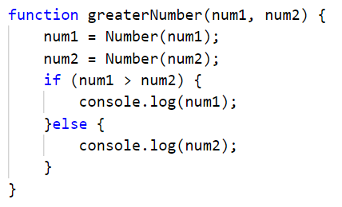

## Четно или нечетно

Да се напише функция, която получава **цяло число** като аргумент и отпечатва на конзолата, дали е **четно** или **нечетно**.

### Примерен вход и изход

|  |  |  |  |  |  |  |  |  |  |  |
| --- | --- | --- | --- | --- | --- | --- | --- | --- | --- | --- |
| **вход** | **изход** |  | **вход** | **изход** |  | **вход** | **изход** |  | **вход** | **изход** |
| ("2") | even | ("3") | odd | ("25") | odd | ("1024") | even |

### Насоки

1. Първо добавете **нов JavaScript файл**  към съществуващия проект
2. Проверете, дали числото е четно, като го разделите на 2 и проверите, дали има остатък от делението. Отпечатайте изхода по условие – текста "even" или "**odd**".

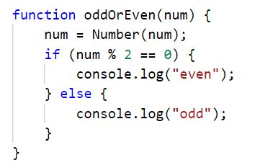

## Число от 100 до 200

Да се напише функция, която **получава цяло число**, като аргумент и проверява, дали е **под 100**, **между 100 и 200** или **над 200**. Да се отпечатат съответно съобщения, като в примерите по-долу:

### Примерен вход и изход

|  |  |  |  |  |  |  |  |
| --- | --- | --- | --- | --- | --- | --- | --- |
| **вход** | **изход** |  | **вход** | **изход** |  | **вход** | **изход** |
| ("95") | Less than 100 | ("120") | Between 100 and 200 | ("210") | Greater than 200 |

## Познай паролата

Да се напише функция, която **получава парола** (един ред с произволен текст), като аргумент и проверява, дали **съвпада** с фразата "s3cr3t!P@ssw0rd".При съвпадение да се изведе "**Welcome**". При несъвпадение да се изведе "**Wrong password!**".

### Примерен вход и изход

|  |  |  |  |  |  |  |  |
| --- | --- | --- | --- | --- | --- | --- | --- |
| **вход** | **изход** |  | **вход** | **изход** |  | **вход** | **изход** |
| ("qwerty") | Wrong password! | ("s3cr3t!P@ssw0rd") | Welcome | ("s3cr3t!p@ss") | Wrong password! |

## Лица на фигури

Да се напише функция, която **получава като аргументи вида и размерите на геометрична** фигура и пресмята лицето й. Фигурите са четири вида: квадрат (**square**), правоъгълник (**rectangle**), кръг (**circle**) и триъгълник (**triangle**). Първият аргумент е вида на фигурата (square, rectangle, circle или triangle). Ако фигурата е **квадрат**, следващия аргумент е едно число - дължина на страната му. Ако фигурата е **правоъгълник**, следващите два аргумента са две числа - дължините на страните му. Ако фигурата е **кръг**, следващия аргумент е число - радиусът на кръга. Ако фигурата е **триъгълник**, следващите два аргумента са две числа - дължината на страната му и дължината на височината към нея. Резултатът да се закръгли до **3 цифри след десетичната точка**.

### Примерен вход и изход

|  |  |  |  |  |  |  |  |  |  |  |
| --- | --- | --- | --- | --- | --- | --- | --- | --- | --- | --- |
| **вход** | **изход** |  | **вход** | **изход** |  | **вход** | **изход** |  | **вход** | **изход** |
| ("square", "5") | 25.000 | ("rectangle",  "7","2.5") | 17.500 | ("circle",  "6") | 113.097 | ("triangle",  "4.5",  "20") | 45.000 |

# Примерна изпитна задача

## Магазин за детски играчки

Петя има магазин за детски играчки. Тя получава голяма поръчка, която трябва да изпълни. С парите, които ще спечели иска да отиде на екскурзия. Да се напише функция, която пресмята печалбата от поръчката.

**Цени на играчките:**

* **Пъзел - 2.60 лв.**
* **Говореща кукла - 3 лв.**
* **Плюшено мече - 4.10 лв.**
* **Миньон - 8.20 лв.**
* **Камионче - 2 лв.**

Ако поръчаните играчки са **50 или повече** магазинът прави **отстъпка 25%** **от общата цена**. От спечелените пари Петя трябва да даде **10% за наема** на магазина. Да се пресметне, дали парите ще ѝ стигнат да отиде на екскурзия.

### Вход

Функцията получава **6 аргумента**:

1. **Цена на екскурзията - реално число в интервала [1.00 … 10000.00]**
2. **Брой пъзели - цяло число в интервала [0… 1000]**
3. **Брой говорещи кукли - цяло число в интервала [0 … 1000]**
4. **Брой плюшени мечета - цяло число в интервала [0 … 1000]**
5. **Брой миньони - цяло число в интервала [0 … 1000]**
6. **Брой камиончета - цяло число в интервала [0 … 1000]**

### Изход

На конзолата се отпечатва:

* Ако **парите са достатъчни** се отпечатва:
  + **"Yes! {оставащите пари} lv left."**
* Ако **парите НЕ са достатъчни** се отпечатва:
  + **"Not enough money! {недостигащите пари} lv needed."**

**Резултатът трябва да се форматира до втория знак след десетичната запетая**.

### Примерен вход и изход

|  |  |  |
| --- | --- | --- |
| **Вход** | **Изход** | **Обяснения** |
| ("40.8", "20", "25", "30", "50", "10") | Yes! 418.20 lv left. | **Сума**: 20 * 2.60 + 25 * 3 + 30 * 4.10 + 50 * 8.20 + 10 * 2 = **680** лв.  **Брой на играчките**: 20 + 25 + 30 + 50 + 10 = **135**  **135 > 50 => 25% отстъпка**; 25% от 680 = **170 лв. отстъпка**  **Крайна цена**: 680 – 170 = **510** лв.  **Наем**: 10% от 510 лв. = **51** лв.  **Печалба**: 510 – 51 = **459** лв.  **459 > 40.8** =>459 – 40.8= **418.20** лв. **остават** |
| **Вход** | **Изход** | **Обяснения** |
| ("320", "8", "2", "5", "5", "1") | Not enough money! 238.73 lv needed. | **Сума**: **90.3** лв.  **Брой на играчките**: **21**  **21 < 50 => няма отстъпка**  **Наем**: 10% от 90.3 = **9.03** лв.  **Печалба**: 90.3 – 9.03 = **81.27** лв.  **81.27 < 320** => 320 – 81.27= **238.73** лв. **не достигат** |